УДК 004.932
Грицик І. В, Басанець А. О.
Національний університет «Львівська політехніка»
Кафедра електронних обчислювальних машин

Методи та засоби аналізу результатів тестування ємнісних сенсорних панелей
© Грицик І. В, Басанець А. О., 2020

Проаналізовано існуючі види сенсорних екранів. Проведено аналіз щодо переваг та недоліків використання сенсорних екранів в повсякденному житті. Показано перспективність застосування ємнісних сенсорних екранів. Досліджено ефективність тестування ємнісних сенсорних екранів. Розроблено метод аналізу результатів тестування ємнісних сенсорних панелей.
Ключові слова: сенсорні екрани, проекційно-ємнісні, тестування ємнісних сенсорних екранів.

Вступ. Сьогодні сенсорні екрани застосовуються всюди. Телефони, планшети, годинники, дошки, ваги в супермаркетах, автомати для продажу квитків, банкомати і т.д. Важко навіть уявити будь-який сучасний пристрій без сенсорного дисплею. Тому як не як важливо вдосконалювати сенсорні технології та забезпечити належне тестування для гарантування якості та надійності електронного пристрою.
Виклад основного матеріалу. Сенсорні панелі, які також відомі як сенсорні екрани або сенсорні монітори – це інструменти, що дозволяють людям управляти комп'ютерами просто торкаючись екрану дисплея. Технологія сенсорної панелі була винайдена в 60-х роках минулого століття, задовго до появи на ринку смартфонів, і зробила революцію в сфері використання персональних цифрових пристроїв. Наприкінці двадцятого століття компанії почали інтегрувати технологію сенсорного екрану з дошками, які дозволяють користувачеві писати маркерами і витирати написане тканиною. На цих пристроях все, що користувач пише на дошці, може бути одночасно записано і збережено в комп'ютерному файлі. Завдяки простоті використання, перевіреної надійності, поширеної функціональності і зниженню вартості, сенсорні екрани стають все більш популярними і використовуються в безлічі пристроїв, таких як смартфони, каси супермаркетів, банкомати, системи замовлення ресторанів, продаж квитків в аеропортах і кінотеатрах, медичних пристроях та кіосках самообслуговування.
Переваги сенсорних панелей
1) Простота використання.
2) Швидкість.
3) Зменшення розмірів.
4) Надання допоміжних технологій для людей з фізичними обмеженнями.
Базовий сенсорний екран складається з трьох основних компонентів: сенсорного датчика, контролера й програмного драйвера. Для створення повноцінної системи сенсорного введення сенсорний екран необхідно об'єднати з дисплеєм і персональним комп'ютером або іншим цифровим пристроєм.
До недоліків використання сенсорних панелей слід віднести неможливість їх застосування для введення великої кількості даних і поки ще висока вартість в порівнянні зі стандартними комп'ютерами.
Технологічно розрізняються 4 основних типи сенсорних панелей:
- резистивний дотик,
- оптичне сенсорне зображення,
- проекційно-ємнісний дотик
- інфрачервона сенсорна рамка.
Найбільш часто в електроніці застосовуються резистивні і ємнісні сенсорні панелі. Основні завдання при розробці приладів з використанням даних пристроїв - це досягнення високої точності визначення координат впливу, зниження шумів, калібрування і досягнення низького енергоспоживання. Що таке сенсорна панель дисплея? Зазвичай це прозора панель, розташована над самим дисплеєм, яка сприйнятлива до дотику з подальшою можливістю точного визначення його координат. Існує кілька основних рішень побудови сенсорних панелей: резистивна, ємкісна, інфрачервона. Найбільш поширеними є резистивні панелі, хоча останнім часом ємнісні набувають все більшої популярності.
Принципи роботи сенсорних дисплеїв
Резистивний сенсорний дисплей - складається зі скляної панелі та гнучкої пластикової мембрани (рис. 1). І на панель, і на мембрану нанесено резистивні покриття. Простір між склом і мембраною заповнено мікроізоляторами, які рівномірно розподілені по активній області екрану і надійно ізолюють провідні поверхні. Такі дисплеї дозволяють здійснювати управління як кінчиком пальця, так і стилусом.
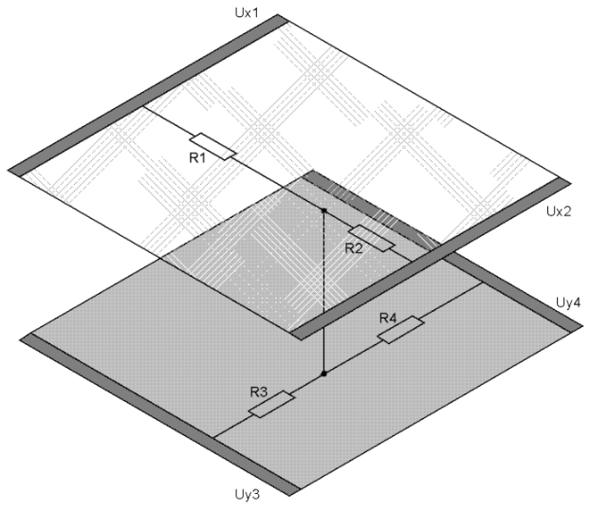
Рис. 1 Резистивний сенсорний дисплей

Матричні сенсорні дисплеї - конструкція аналогічна резистивної, але спрощена (рис. 2). На скло нанесені горизонтальні провідники, на мембрану - вертикальні. При дотику до екрану провідники стикаються. Контролер визначає, які провідники замкнулися, і передає в мікропроцесор відповідні координати. Мають дуже низьку точність.
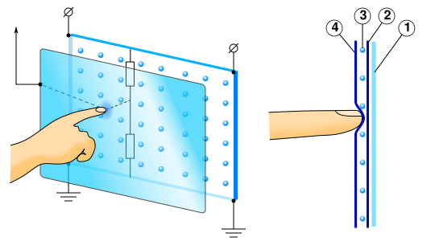
Рис. 2. Матричний сенсорний дисплей

Ємнісні сенсорні дисплеї. Ємнісний (або поверхнево-ємнісний) екран використовує той факт, що предмет великої ємності проводить змінний струм (рис. 3). Ємнісний сенсорний екран являє собою скляну панель, вкриту прозорим резистивним матеріалом (зазвичай застосовується сплав оксиду індію та оксиду олова). Електроди, розташовані по кутах екрана, подають на провідний шар невелику змінну напругу (однакову для всіх кутів).
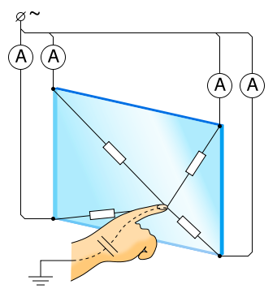
Рис. 3.Ємнісний сенсорний дисплей

Проекційно-ємнісні сенсорні дисплеї. На внутрішній стороні екрану нанесена сітка електродів. Електрод разом з тілом людини утворює конденсатор; електроніка вимірює ємність цього конденсатора (подає імпульс струму і вимірює напругу).
Сенсорні дисплеї на поверхнево-акустичних хвилях. У кутах таких дисплеїв знаходяться спеціальні перетворювачі, які направляють ультразвукові хвилі на поверхню скла. З боків дисплея розташовані відбивачі, завдяки яким створюється сітка з цих хвиль. При доторканні до дисплея пальцем або стілусом змінюється напрямок руху хвилі. Електроніка фіксує ці зміни і визначає координати точки натискання.
Інфрачервоні сенсорні дисплеї. Принцип роботи інфрачервоної сенсорної панелі простий - сітка, сформована горизонтальними і вертикальними інфрачервоними променями, переривається при торканні до монітора будь-яким предметом. Контролер визначає місце, в якому промінь був перерваний.
Сенсорні ємнісні панелі
В основі принципу роботи ємнісного екрану лежить явище провідності змінного струму предметами з великою ємністю (наприклад людське тіло) (рис. 4).
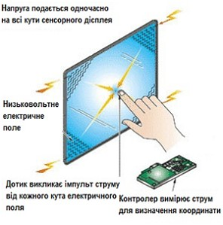
Рис. 4. Сенсорні ємнісні панелі

Конструктивно ємнісний сенсорний екран складається зі скляної панелі, покритій прозорим резистивним матеріалом (зазвичай застосовуються сплави оксиду індію та оксиду олова). По кутах ємнісного екрану розташовуються електроди, які подають змінну напругу (незначну за абсолютною величиною) на провідний шар екрану. При дотику до екрану пальцем руки або іншим струмопровідним предметом в точці дотику з'являється витік струму. При цьому слід зазначити, що чим ближче предмет, яким доторкаються до електрода, тим менше опір екрану і, отже, сила струму в точці дотику більше. У всіх чотирьох кутах екрана розташовані датчики, які стежать за зміною сили струму і реєструють ці зміни, які потім передаються в контролер. Контролер перетворює отримані від датчиків дані і обчислює координати точки дотику.
Визначення координат точки дотику
Всі чотири електроди під'єднані до контролера, який визначає координати ТД, порівнюючи стрибки напруги на чотирьох струмових датчиках або частоти чотирьох ідентичних генераторів, в яких задаючі RC-ланцюги шунтовані змінними ємностями електродів екрану. Розглянемо перший випадок, як найбільш простий. На всі чотири електроди через прецизійні резистори рівних номіналів, що служать струмовими датчиками, К подає напругу, близько декількох вольт. В результаті всі чотири електрода екрану мають однаковий потенціал, тому струм не протікає і не створює на струмових датчиках падіння напруги. Коли екрану, що проводить напругу, торкається людина, ситуація змінюється. Тіло людини проводить струм, а тому зазвичай має потенціал землі - нульовий (мережні і високочастотні завади мають дуже малу амплітуду). При дотику пальцем або будь-яким провідником сенсорного екрану на шарі провідника з'являється точка, потенціал якої менше, ніж потенціали чотирьох електродів, тому виникає електричний струм [3]. Він протікає від джерела живлення, через струмові датчики, ділянки резистивного покриття і тіло людини. Чим ближче точка дотику до електроду, тим менша ділянка резистивного покриття і, отже, менший опір цієї ділянки, а значить - більша амплітуда струму. Для перетворення струму в напругу служать 15 прецизійні резистори, сигнали з яких подаються на чотири окремих АЦП. Порівняння сигналів на виходах цих АЦП дозволяє визначити координати ТД.
Характеристики сенсорних ємнісних екранів
Ємнісні сенсорні екрани мають наступні харакеристики:
- Cила натискання
- Cвітлопередача
- Хімічна стійкість
- Тремтіння
- Відстеження швидкості
- Відокремлення пальців
- Наближення пальця
- Точність
Тремтіння
Сенсорні екрани часто використовуються з системами тактильної реакції. Поширеним прикладом цієї технології є вібраційний зворотний зв’язок, що надається при натисканні кнопки на сенсорному екрані. Тремтіння використовуються для покращення досвіду роботи з сенсорними екранами, забезпечуючи імітований тактильний зворотний зв'язок, і можуть бути розроблені для негайної реакції, частково протидіючи затримці реакції на екрані. Це таки параметр, що повинен знаходитись в певних межах. Він визначається натиском пальця людини в одну і ту ж саму точку протягом певного часу, при цьому система вимірює ємність та перетворює її в координату. За цей час контролер опрацьовує певну кількість результатів, отриману завдяки періоду натискання, і визначає значення струму і порівнює його з заданим. Таким чином визначається радіус взаємодії людини з сенсором та відбувається тестування сенсорної панелі. Якщо хоча б один з результатів вимірювання не попав в задані межі, тест вважається не пройденим.
Точність
Точність сенсора визначається різницею між дійсною точкою дотику і точкою відображення торкання на дисплеї (рис. 7).
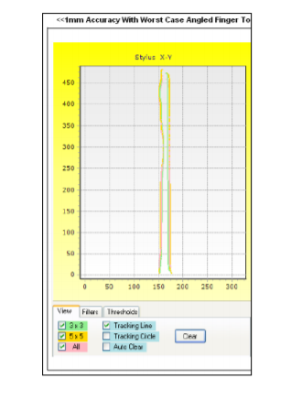
Рис. 7. Точність

На великих дисплеях така помилка може досягати декількох сантиметрів, в залежності від технології. Особливо важливо те, що для деяких технологій ця помилка може дуже сильно відрізнятися в різних областях екрану. Дуже рідко має сенс отримати від сенсора помилки розпізнавання менше 2-3 мм, так як цю помилку вже найчастіше поглинає наступний параметр - оптичний паралакс. Також для ємнісних сенсорних екранів властиве явище, що на краях дисплею продуктивність менша, ніж в середині. Тому розробники поділяють точність на 3 види це core (це центральна область панелі), fulll (вся панель) та edge (край який рівний половині діаметру пальця). Відповідно для core є високі вимоги по точності, а для краю трохи менші.
Наближення пальця
Дистанцією спрацьовування називається відстань до поверхні дисплея, на якому відбувається спрацьовування сенсора. У разі оптичних сенсорів цей параметр може варіюватися в межах 2-10 мм, причому, чим більше діагональ екрану, тим більше дистанція спрацьовування. Для додатків, пов'язаних з малюванням, цей параметр є вкрай важливим. Коли ви швидко пишете або малюєте, ви, як правило, часто відриваєте маркер від скла на дуже невелику відстань. Якщо ця відстань менше, ніж дистанція спрацьовування, то на екрані з'являються небажані лінії. Також проблеми можуть виникати з подвійним кліком.
Відстеження швидкості
Відстеження швидкості (затримка) називається часовий інтервал між власне дотиком об'єкта до дисплея і моментом, коли інформація про нього буде доступна операційній системі. Один з найбільш важких параметрів для вимірювання. Для сучасних сенсорів затримка становить від 10 до 30 мс, проте слід пам'ятати, що реальна затримка відгуку програми на дії користувача буде значно більше через затримку в ОС, додатку і при відображенні.
Відокремлення пальців
Визначається як “Мінімальна відстань від центру до центру між двома пальцями, розміщеними на сенсорному екрані". Відстань пальців вимірюється шляхом розміщення 2 модельованих або механічних пальців на панелі та переміщуючи їх назустріч один одному, поки вони не будуть відображені як один палець (рис. 8).
Висновки. Отже, в даний час помітна тенденція використання електронних пристроїв з сенсорними дисплеями. Відповідним чином під цей тренд підлаштовуються і розробники та тестувальники сенсорних систем. Дані системи вже набули широкого застосування у сучасному світі. Існує кілька різних технологій щодо конструювання та тестування таких систем. Їх розвиток стрімко зростає з кожним роком, вони стають ще зручніше, надійніші та якісніші для користувачів.
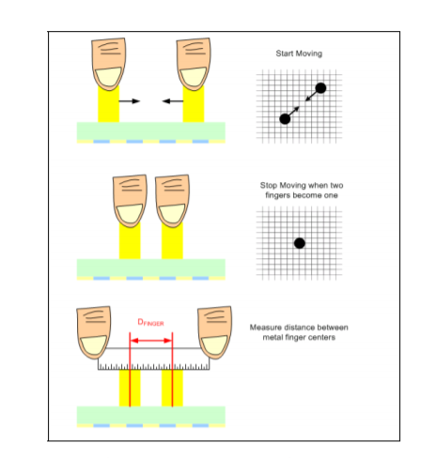
Рис. 8. Відокремлення пальців

Тому вдосконалення та покращення їх зараз є дуже актуальним. І одна з найголовніших задач це забезпечити якісне тестування, щоб зменшити ризик помилок та забезпечити більшу стійкість до умов навколишнього середовища та людини.

1. Principles of operation of touch displays, http://bergamotsnort.blogspot.com/2012/12/blog-post_26.html. 2. Capacitive sensors P-CAP. SHARP, https://www.sharp.ua/cps/rde/xchg/ua/hs.xsl/-/html/emnisni-sensori-p-cap.htm. 3. What are touch screens and how to use them, https://www.0352.ua/list/113161. 4. Touch panels: advantages and disadvantages of use, http://www.niknews.mk.ua/2019/12/31/sensorn-panel-perevagi--nedolki-vikoristannja/. 5. How the touch screen works, http://www.kafedrajourn.org.ua/media/3100. 6 . Touchscreen. Wikipedia, the free encyclopedia, https://en.wikipedia.org/wiki/Touchscreen. 7. What touch technologies are used on large screens, https://habr.com/ru/post/181876/. 8. Geoff Walker. A review of technologies for sensing contact location on the surface of a display, http://ww.walkermobile.com/A_Review_of_Technologies_for_Sensing_ Contact_on_the_Surface_of_a_Display.pdf. 9. Not All Touchscreens are Created Equal - How to Ensure You Are Developing a World Class Touch Product, https://www.cypress.com/file/98261/download. 10. Design of sensors, devices and systems, https://docplayer.ru/36251821-Konstruirovanie-datchikov-priborov-i-sistem.html. 11. O.O. Karpin, VM Sokil, VT Flint, AA Konovalov. Method of construction of touch displays with the possibility of detection many simultaneous touches, http://vlp.com.ua/files/09_23.pdf.

